O ensino do espanhol no Ensino Médio Técnico Integrado: um estudo inicial sobre a percepção e a relevância do idioma para a comunidade interna
Beatrice Fernanda Martins Brixner¹ João Rian Goes de Oliveira², Beatriz Aparecida Alencar¹
¹ Instituto Federal de Ciência e Tecnologia do Mato Grosso do Sul – Campo Grande - MS
beatrice.brixner@estudante.ifms.edu.br, joao.oliveira14@estudante.ifms.edu.br, beatriz.alencar@ifms.edu.br
Área/Subárea: Ciências Humanas; Sociais Aplicadas e Linguística e Artes Tipo de Pesquisa: Científica
Palavras-chave: Língua espanhola, Ensino Médio Técnico Integrado, Ensino.

Introdução
O espanhol é uma língua bastante importante na América do Sul considerando o quantitativo de países falantes da língua. Em decorrência disto, faz-se necessário o aprendizado do Espanhol no Brasil, visto que os países que fazem fronteira, possuem o espanhol como uma de suas línguas oficiais. Ademais, a importância de tal idioma, se estende para as relações culturais e históricas, que apenas, reforçam, sua notoriedade, como afirma Araújo (2010) “É importante observar que a língua é um organismo histórico e cultural em constante evolução atribuída por nossas culturas e sociedades transformistas. Ela organiza e determina as possibilidades de percepção do mundo. Dada essa importância faz-se a necessidade conjunta de atuação de todos os envolvidos no processo de estruturação, divulgação, promoção e manutenção do sistema educativo brasileiro para dar o devido respaldo às Leis, em especial, a língua espanhola” (ARAÚJO, 2010 p. 251). Apesar da relevância do espanhol no cenário sul-americano, hoje no Brasil o aprendizado dessa língua não é de oferta obrigatória no Ensino Médio (lei 13415/2017). Inclusive, na atualidade, há diferentes movimentos no Brasil que lutam pela oportunidade de oferta do ensino de língua espanhola no país, como é o caso do “Fica Espanhol”. Considerando este cenário, foi realizada uma pesquisa com os estudantes ingressantes em 2021.1 dos cursos Técnico Integrado do Instituto Federal de Mato Grosso do Sul - campus Campo Grande (IFMS/CG) e notou-se que há estudantes interessados pelo idioma. A pesquisa contou com a participação de 61 estudantes dos primeiros semestres dos períodos matutino e vespertino. Tendo em vista as informações prestadas, este trabalho busca discutir dados preliminares, já coletados, com os estudantes dos primeiros semestres de 2021.1 que indicaram interesse pela aprendizagem da língua espanhola. Ainda, como objetivos do questionário, busca-se entender: como os dados fornecidos pelos entrevistados pode motivar alguma oferta de contato ao espanhol aos interessados; salientar a importância do idioma em alvo para o público investigado e construir um espaço na instituição para que se possa estudar, discutir, fomentar e/ou suprir, mesmo que parcialmente, a ausência da oferta do espanhol no ensino médio técnico integrado no IFMS/CG.
Metodologia
Ao notar a ausência do espanhol no Projeto Pedagógico dos cursos técnicos integrados do Instituto Federal de Mato Grosso do Sul desde 2019 surge o anseio em entender, se o interesse dos estudantes pelo espanhol coincidia com a realidade da grade curricular. Neste sentido, surge a ideia de realizar uma pesquisa que pudesse promover algumas ações em prol do idioma. Portanto, realizou-se uma sondagem, a partir de um questionário estruturado que pudesse indicar informações sobre se havia interesse e como poderia ser proporcionado momentos de contato com a língua.
Os dados foram obtidos por meio de um questionário aplicado (google forms) para as turmas ingressantes dos cursos técnicos integrados em 2021/1. Como resultado, obtivemos 61 respostas de um universo de 240 estudantes (média). Desses 61 respondentes, verificou-se que a maioria afirmou ter interesse no ensino da língua espanhola.
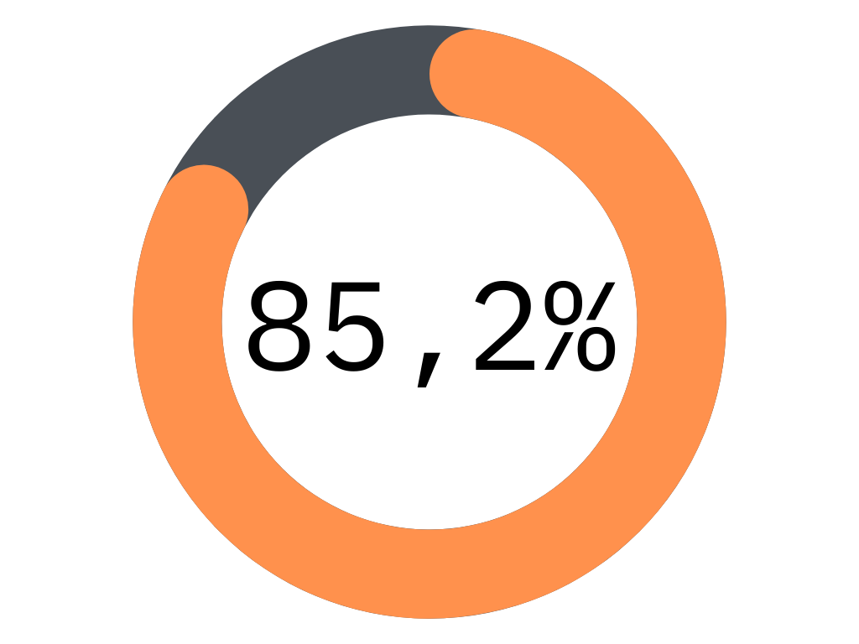
Figura 1. Indicativo de interesse no Ensino do Espanhol Fonte: Próprios Autores (2021)

Quanto a composição do questionário, indicaremos algumas perguntas realizadas:
1-) Possui interesse em aprender espanhol?
2-) Se sim, quais são os motivos para querer aprender?
3-) Já esteve em contato com o idioma?
4-) Quais países falam espanhol? Cite alguns países:
5-) Quantos países na América do Sul você acredita que falam espanhol?
6-) Você já assistiu alguma série, filme em espanhol ou com personagens latino-americanos?
7-) Você gostaria de participar de algum projeto que envolvesse a cultura e o idioma espanhol?
Considerando os dados obtidos com a aplicação do questionário foram propostas algumas reflexões que serão discutidas no próximo tópico.
Resultados e Análise
Considerando os 61 respondentes, verificou-se que 52 estudantes (85,2%) manifestaram interesse em aprender o idioma. Quanto à segunda pergunta, entre 30-32 pessoas responderam que seu maior interesse era o estudo, curiosidade e gostar de aprender línguas. Na terceira pergunta, 46 participantes (75,4%) responderam que já tiveram contato com a língua seja por filmes, séries, músicas, com parentes e amigos, em viagens ou estudando. Na quarta pergunta, a maioria citou entre 2-4 países que utilizavam como uma das línguas oficiais o Espanhol. Na quinta pergunta, a maioria acredita que mais de 10 países sul americanos falam Espanhol. Na sexta pergunta 51 participantes (82%), responderam já ter visto alguma série, filme em espanhol ou com personagens latino-americanos. Na sétima pergunta, 49 estudantes (80,3%), informaram que gostariam de participar de um projeto que envolvesse a cultura e/ou o idioma Espanhol. Com esses dados foram analisados a relação dos estudantes com o idioma, a valorização, se tinham visão pejorativa ou positiva dos falantes de espanhol, construção de estereótipos e a intenção de aprofundar seu interesse pelo espanhol.
Com base nos resultados obtidos pelo questionário, entende-se que existe uma vontade de aprender o idioma e que os conhecimentos prévios (estudantes que já possuíam) foram obtidos principalmente pelo contato via internet (filmes, séries e/ou música). A maioria dos participantes apontou ter vontade de aprender o espanhol, embora não esteja participando de nenhuma atividade que proporcione esse contato. Notou-se, também, que os estudantes conhecem personagens, produtos ou costumes dos países falantes do espanhol, devido ao fato da proximidade geográfica e influência étnica/cultural de outros países com o MS. Essa afirmação se sustenta em exemplos fornecidos pelos participantes ao responder o questionário.
Considerações Finais
Com base nos resultados obtidos pelo questionário, podemos afirmar que o ensino do Espanhol é um assunto de interesse dos estudantes ingressantes. Embora não se tenha uma oferta regular do espanhol no EMTI, verifica-se que os estudantes gostariam de participar de atividades ou aulas que fomentem o ensino da língua. Neste sentido, o questionário resultou na produção de um projeto de espanhol que está em fase inicial e será implementado a partir do edital 030/2021 – Propi/IFMS. O projeto será uma tentativa de resposta para a lacuna apresentada no questionário quanto a ausência do ensino de espanhol e também pretende realizar reflexões importantes no que se refere ao ensino de línguas. Além disso, o projeto também se justifica pela importância do idioma no contexto regional. Desse modo, o projeto ofertará um espaço para que o estudante, que ingressou em 2021 na instituição, possa ser introduzido no ensino e na cultura da língua espanhola. Ademais, este projeto bem como o questionário prévio propõe-se a analisar questões pertinentes ao ensino, ao interesse e a visão da comunidade interna sobre o espanhol intentando fomentar o ensino dessa língua na instituição.
Agradecimentos
Primeiramente gostaríamos de agradecer ao IFMS - Campus Campo Grande pela oportunidade de poder desenvolver o projeto, a todos que ajudaram na produção do trabalho, de modo especial aos estudantes que responderam ao questionário e também a professora orientadora.
Referências
ARAUJO, Catya Marques Agostinho. O ensino de espanhol no Brasil: história de um processo em construção. In: SEPECH Seminário de Pesquisas em Ciências Humanas, 4, 2012, Londrina: UEL, 2012. Disponível em: <http://www.uel.br/eventos/sepech/arqtxt/PDF/catyamarques.pdf>. Acesso em: 05. set. 2021

BRASIL, Lei nº 13. 415, de 16 de fevereiro de 2017. Presidência da República, Casa Civil. Brasília: 16/02/2017. Disponível em: <http://www.planalto.gov.br/ccivil_03/_Ato2015-2018/2017/Lei/L13415.htm#art22>. Acesso em 10 mar.2021
IFMS. Projeto Pedagógico de Curso-Técnico em Mecânica. Campo Grande – MS, 2019.Disponível em: <projeto-pedagogico-do-curso-tecnico-em-mecanica-campo- grande.pdf (ifms.edu.br)>. Acesso em:04. set. 2021.

Teaching Spanish in Integrated Technical High School: an initial study on the perception and expression of the language for the internal community
Abstract: Currently, the number of Spanish-speaking countries in South America is greater than those that have English as their first language. Because of this, this project sought to conduct a survey on the indices of those interested in learning Spanish with those entering the integrated technical courses of high school. After collecting data, it was found that interest existed in most respondents, based on this, the project sought to provide contact with the language.
Keywords: Spanish, Learning, High School.

